2013中美摄影艺术文化交流暨美国东西部摄影创作团活动方案

主办单位：纽约摄影学会、中国尚图坊影像艺术工作室
活动时间：10月4日-10月14日（方案1 - 美东）10月4日-10月21日（方案2 - 美东、西部）
报名截止：8月15日截止
领 队：美方：纽约摄影学会会长 詹站
纽约摄影学会前会长 石小莹
中方：尚图坊特聘艺术顾问、纽约摄影学会中国国际代表 郭宬
创作方式：本次摄影创作团横跨美国东西两岸, 包内陆机，因美国法律规定每天司机工作不得超过8小时, 所以此摄影创作团采用灵活自驾游团, 由纽约摄影学会会长詹战和前会长石小莹先生友情带队, 可拍到更精确、独创、经典景点, 非一般摄影旅行团可比。
报名方式：8月15日之前预付订金3000元/人（算在总费用中，相关费用详见内文）。报名电话：0576-88808528、18057643020、13857691366；客服QQ ：792304694。

活动目的：
为进一步增进中美间的摄影文化艺术交流，扩大中、美两国摄影师的沟通，纽约摄影学会、中国尚图坊影像艺术工作室联手举办本次摄影交流暨采风活动，将于2013年秋季（美国东部最佳拍摄季节之一）邀请中国摄影家和摄影爱好者赴美国参加纽约摄影学会国际摄影展颁奖典礼、中美摄影艺术文化交流周及摄影创作活动，在进行摄影艺术文化交流的同时，开展摄影采风创作。

参团待遇：
1. 凡报名参加的团员作品将优先考虑选入首届“中美摄影艺术文化交流周”参展（有关本届摄影交流文化周相关情况详见附件1）；
2. 与美国摄影师面对面的中西摄影文化艺术的交流；
3. 团员可申请免审加入纽约摄影学会会员；
4. 免费在“尚图坊国际摄影”网站“在线影展”发表作品；
5. 在《尚图坊影像》开辟专题，介绍展示团员佳作；
6. 根据团员意愿编辑出版美国之旅摄影画册；
7. 为团员举办专题幻灯讲座；
8. 美国东部采“枫”风光之旅创作(世界最著名三大红枫圣地之一)；
9. 美国西部山川自然风光采风创作。

行程安排：

10/4 从中国飞抵纽约市
10/5 游览纽约市区, 下午摄影交流及幻灯演示；
10/6 纽约摄影学会第41届国际摄影沙龙颁奖礼暨首届中美摄影艺术文化交流周开幕，
期间安排摄影讲座及幻灯演示，晚餐后出发开始美东采“枫”之旅；
10/7 去尼亚加拉大瀑布；
10/8去佛蒙特州早上拍珍妮农场等, 后前往新罕布什尔州白山公园；
10/9新罕布什尔州白山公园；
10/10早上拍伊顿中心湖景；
10/11去緬因州阿卡迪亚国家公园
10/12 去緬因州波特兰
（以上为方案1 - 美东行程, 回纽约）
10/13回纽约
10/14飞抵华丽与辉煌的赌城-拉斯维加斯，乘车前往大峡谷国家公园；
(1979年被列为世界自 然遺產), 经世界七大人工奇景之一的胡佛水坝；
10/15 早上拍大峡谷日出, 后前往包伟湖，拍包伟湖周边景色，或拍马蹄湾；
10/16 拍摄羚羊峡谷, 后前往Kayenta镇；
10/17 拍摄纪念碑峡谷；
10/18 拍摄拱门国家公园，峡谷地国家公园；
10/19早上拍峡谷地国家公园, 后前往布莱斯峡谷国家公园住；
10/20早上拍布莱斯峡谷国家公园，后前往锡恩国家公园，连夜赶回拉斯维加斯；
10/21搭乘国际航班返回中国；

（备注： 以上行程仅供参考，如因航班及酒店等原因，主办方保留对行程调整之权利，景点不变。行程请以最终出团通知确认为准。）

费用预算：
10月4日-10月21日（方案2 - 美东、西部）：
8人成团 ：32000元
10人成团：30500元
16人成团：27000元

10月4日-10月14日（方案1 - 美东）
8人成团 ：21000元
10人成团：20000元
16人成团：18800元

(以上费用报价不包含国际机票及签证费用)

其他：
1、报价包括：
在美国的住宿费、餐费、相关景点门票。参加第二方案的从纽约到拉斯维加斯国内段机票。
2、报价不含：
（1）团员从所在地至报到地的往返交通费；
（2）单房差；
（3）不包含自由活动餐费；
（4）签证及签证代理费；需要面签客人，前往面签地往返交通食宿费（甚至多次往返签证地的相关费用）

(5) 租车的保险费用。
说明：车的保险根据您的意愿进行选择，这部分费用是您可以现场得知成本，我们并不会加上利润包含在团费中。
(6) 导游的小费：建议每人每天给导游6美金的小费；
(7) 导游加班费：由于摄影需要早出晚归，我们的导游也将和你苦乐同当；为了安全性考虑，美国法律规定每天司机工作不超过8小时，超过的部分，需要额外支付给导游加班费，一般是40美金/小时/团队，到每个团员约几美金。直接付给导游就行了，主办方不从中赢利；
(8) 团员个人的消费费用或自己选择的游乐项目等；一切个人消费，如行李搬运，洗衣物等等；
(9) 报价中未含的其他未列明之服务项目费用；
(10) 如遇天灾、地变、政治状况之变动、交通断绝或其他不可抗力之因素而延误行程，致使超过本行程所设成本，超出费用需由参加人员自行负担；
(11) 机票、酒店确定后再退改所产生的损失需由客人自己承担；
(12) 在摄影采风过程因一些意外情况而临时增加的费用（比如旅游旺季住宿费调高等）。
3、建议团员在国内购买旅游意外保险。

美国创作行程景点案例作品展示：
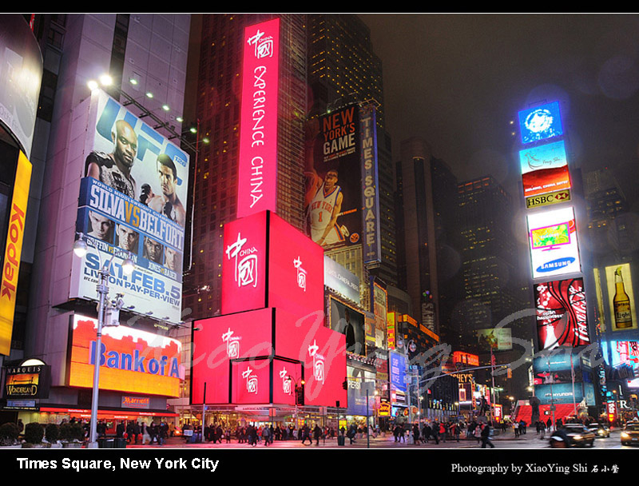
纽约时代广场

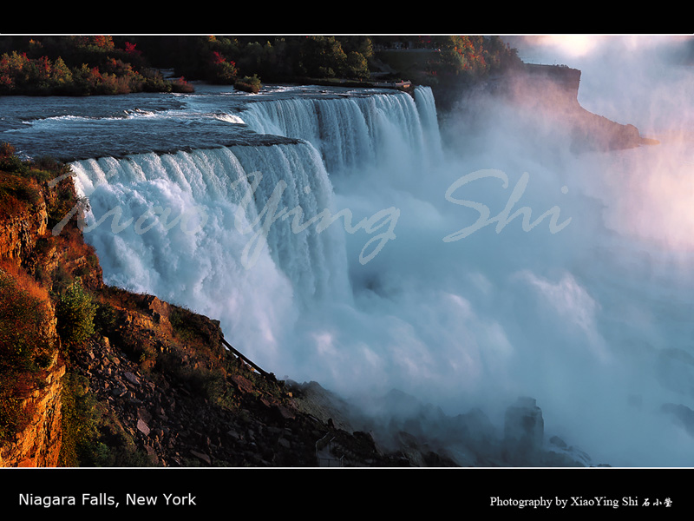
尼亞加拉大瀑布，纽约州

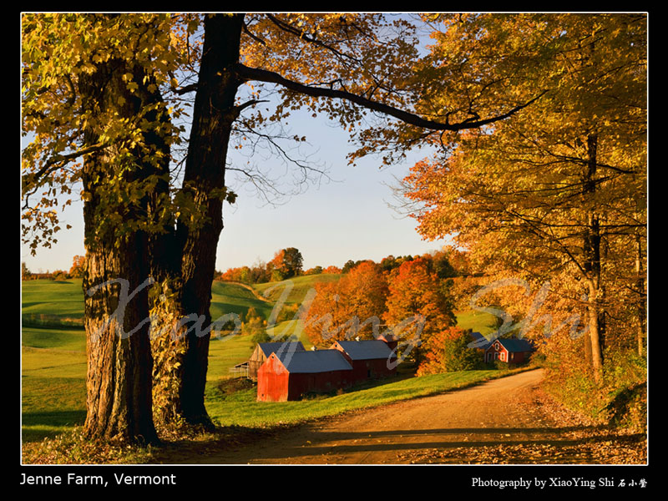
珍妮农场，佛蒙特州

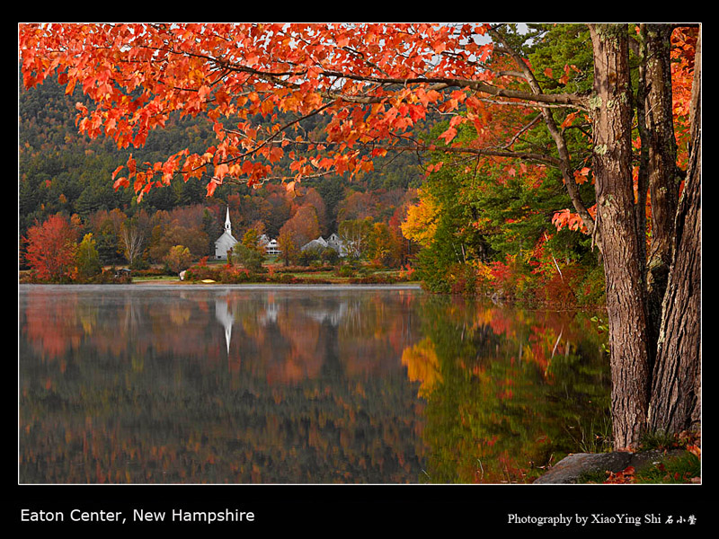
伊顿中心，新罕布什尔州

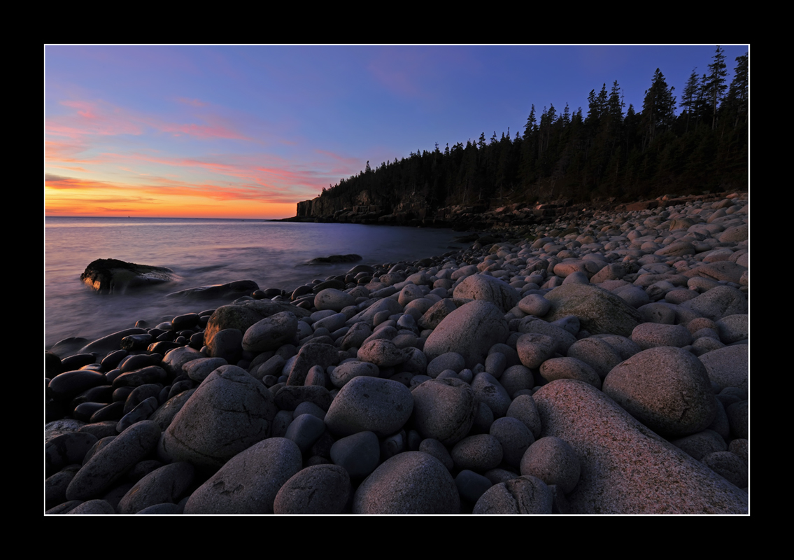
阿卡迪亚国家公园
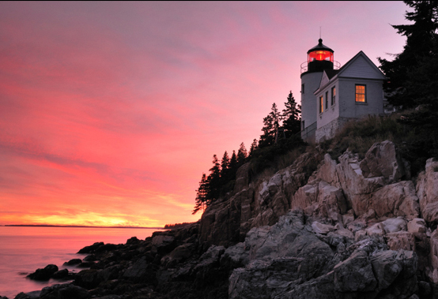 阿卡迪亚国家公园
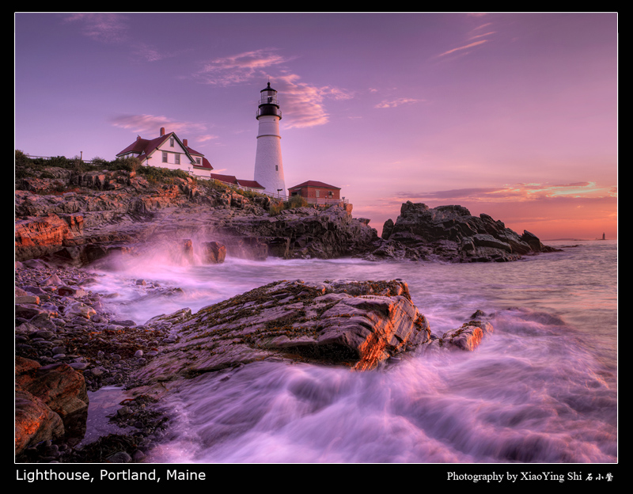
波特兰灯塔，緬因州
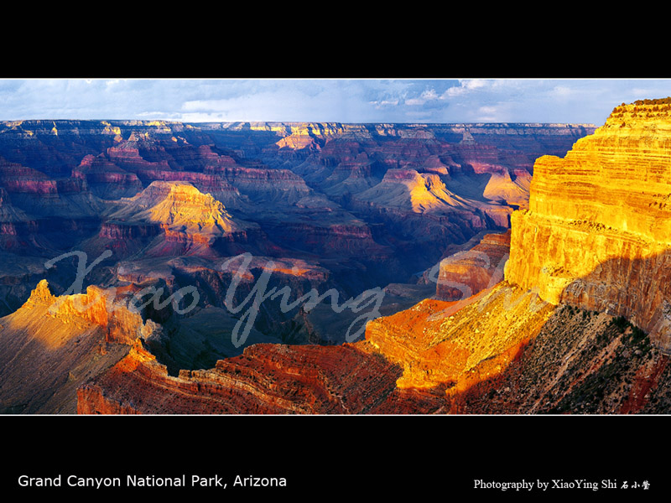
大峡谷国家公园
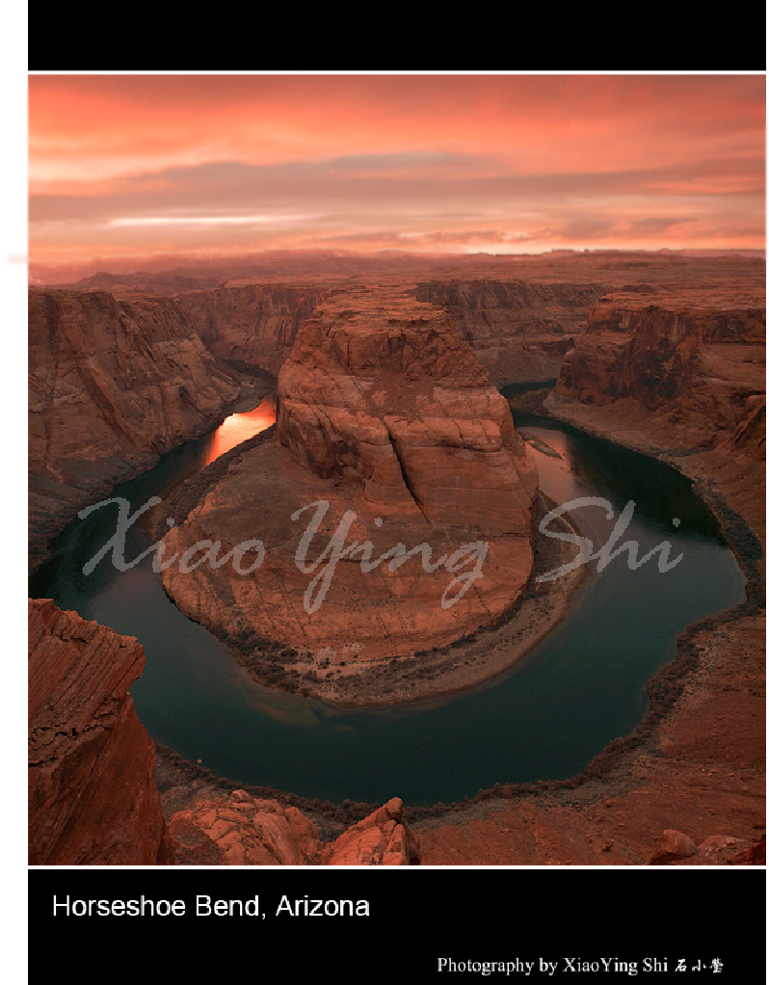 马蹄湾
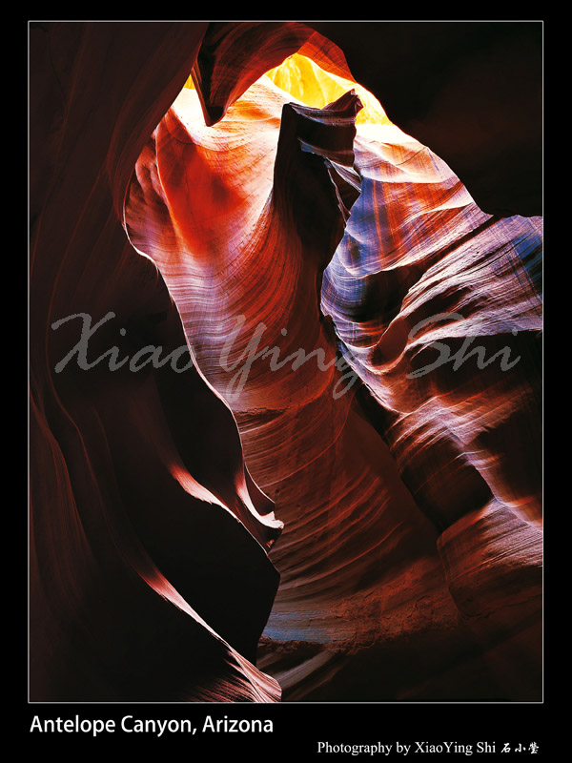 羚羊峡谷

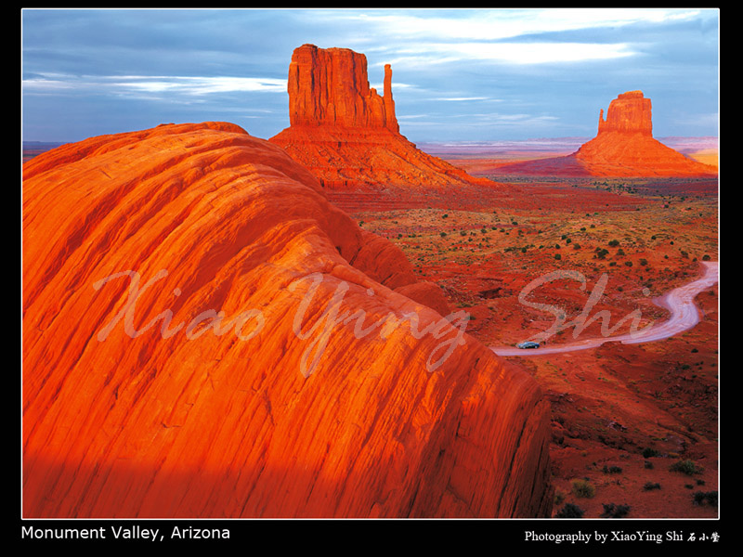
纪念碑峡谷

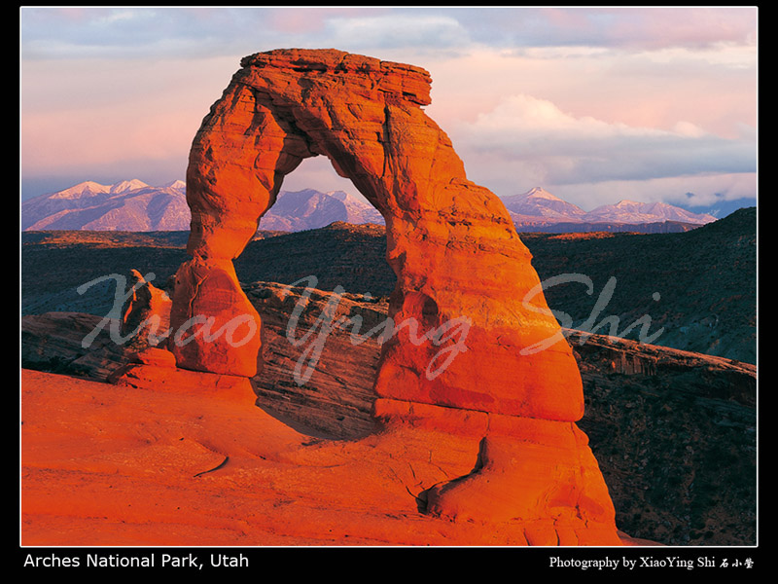
拱门国家公园

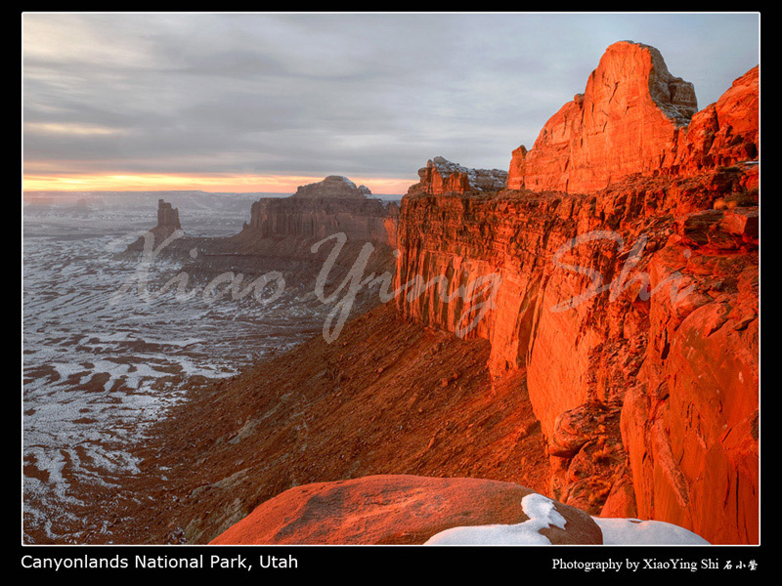
峡谷地国家公园

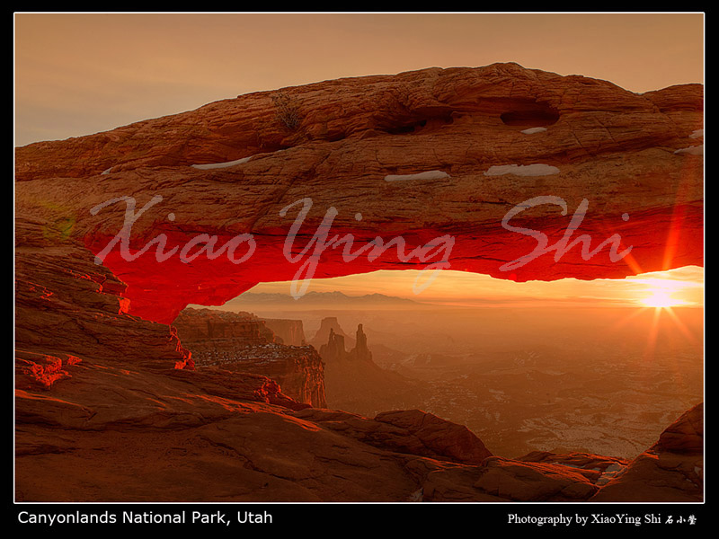
峡谷地国家公园

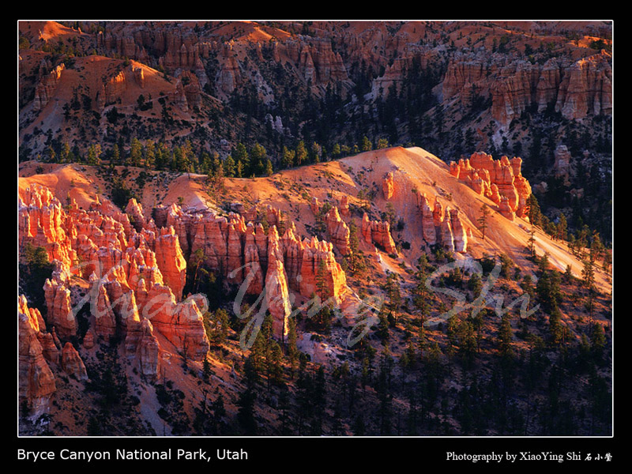
布莱斯峡谷国家公园

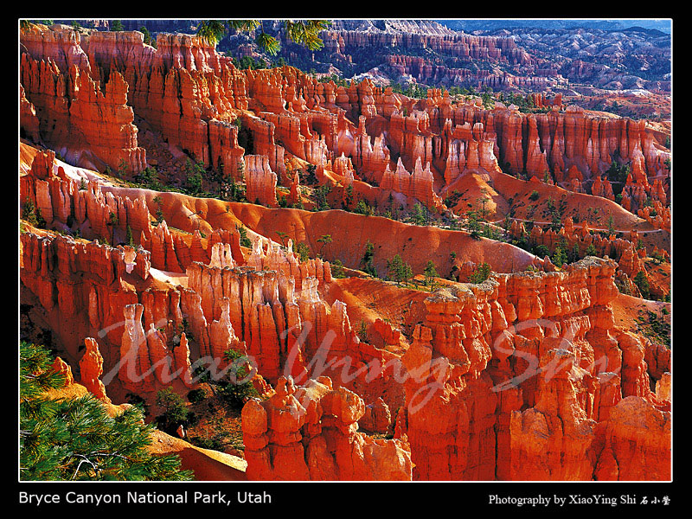
布莱斯峡谷国家公园

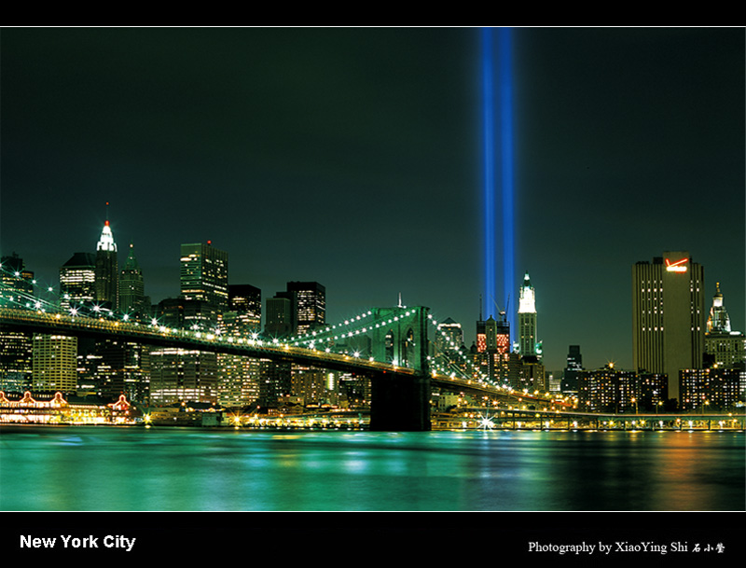
纽约夜景

